**7. GAYA DAN MOMEN INTERNAL (DALAM)**

**BALOK SEDERHANA**

**7.1. PENDAHULUAN**

Gaya dan momen internal timbul didalam struktur sebagai akibat adanya sistem gaya/momen eksternal yang bekerja pada struktur dan berlaku bersama-sama sebagai sesuatu yang mempertahankan kesetimbangan partikel atau elemen dari suatu struktur. Struktur secara keseluruhan maupun pada setiap bagian (elemen) struktur harus memenuhi kondisi kesetimbangan statis (*static equilibrium*). Sistem gaya-gaya eksternal membentuk suatu sistem kesetimbangan. Sistem gaya-gaya eksternal dan internal juga membentuk suatu sistem kesetimbangan.

Gaya-gaya dan momen internal meliputi :

* Gaya normal
* Gaya lintang
* Momen lentur
* Momen puntir

**7.2. GAYA NORMAL (AKSIAL)**

Gaya normal atau gaya aksial adalah gaya yang garis kerjanya sejajar dengan sumbu longitudinal batang.

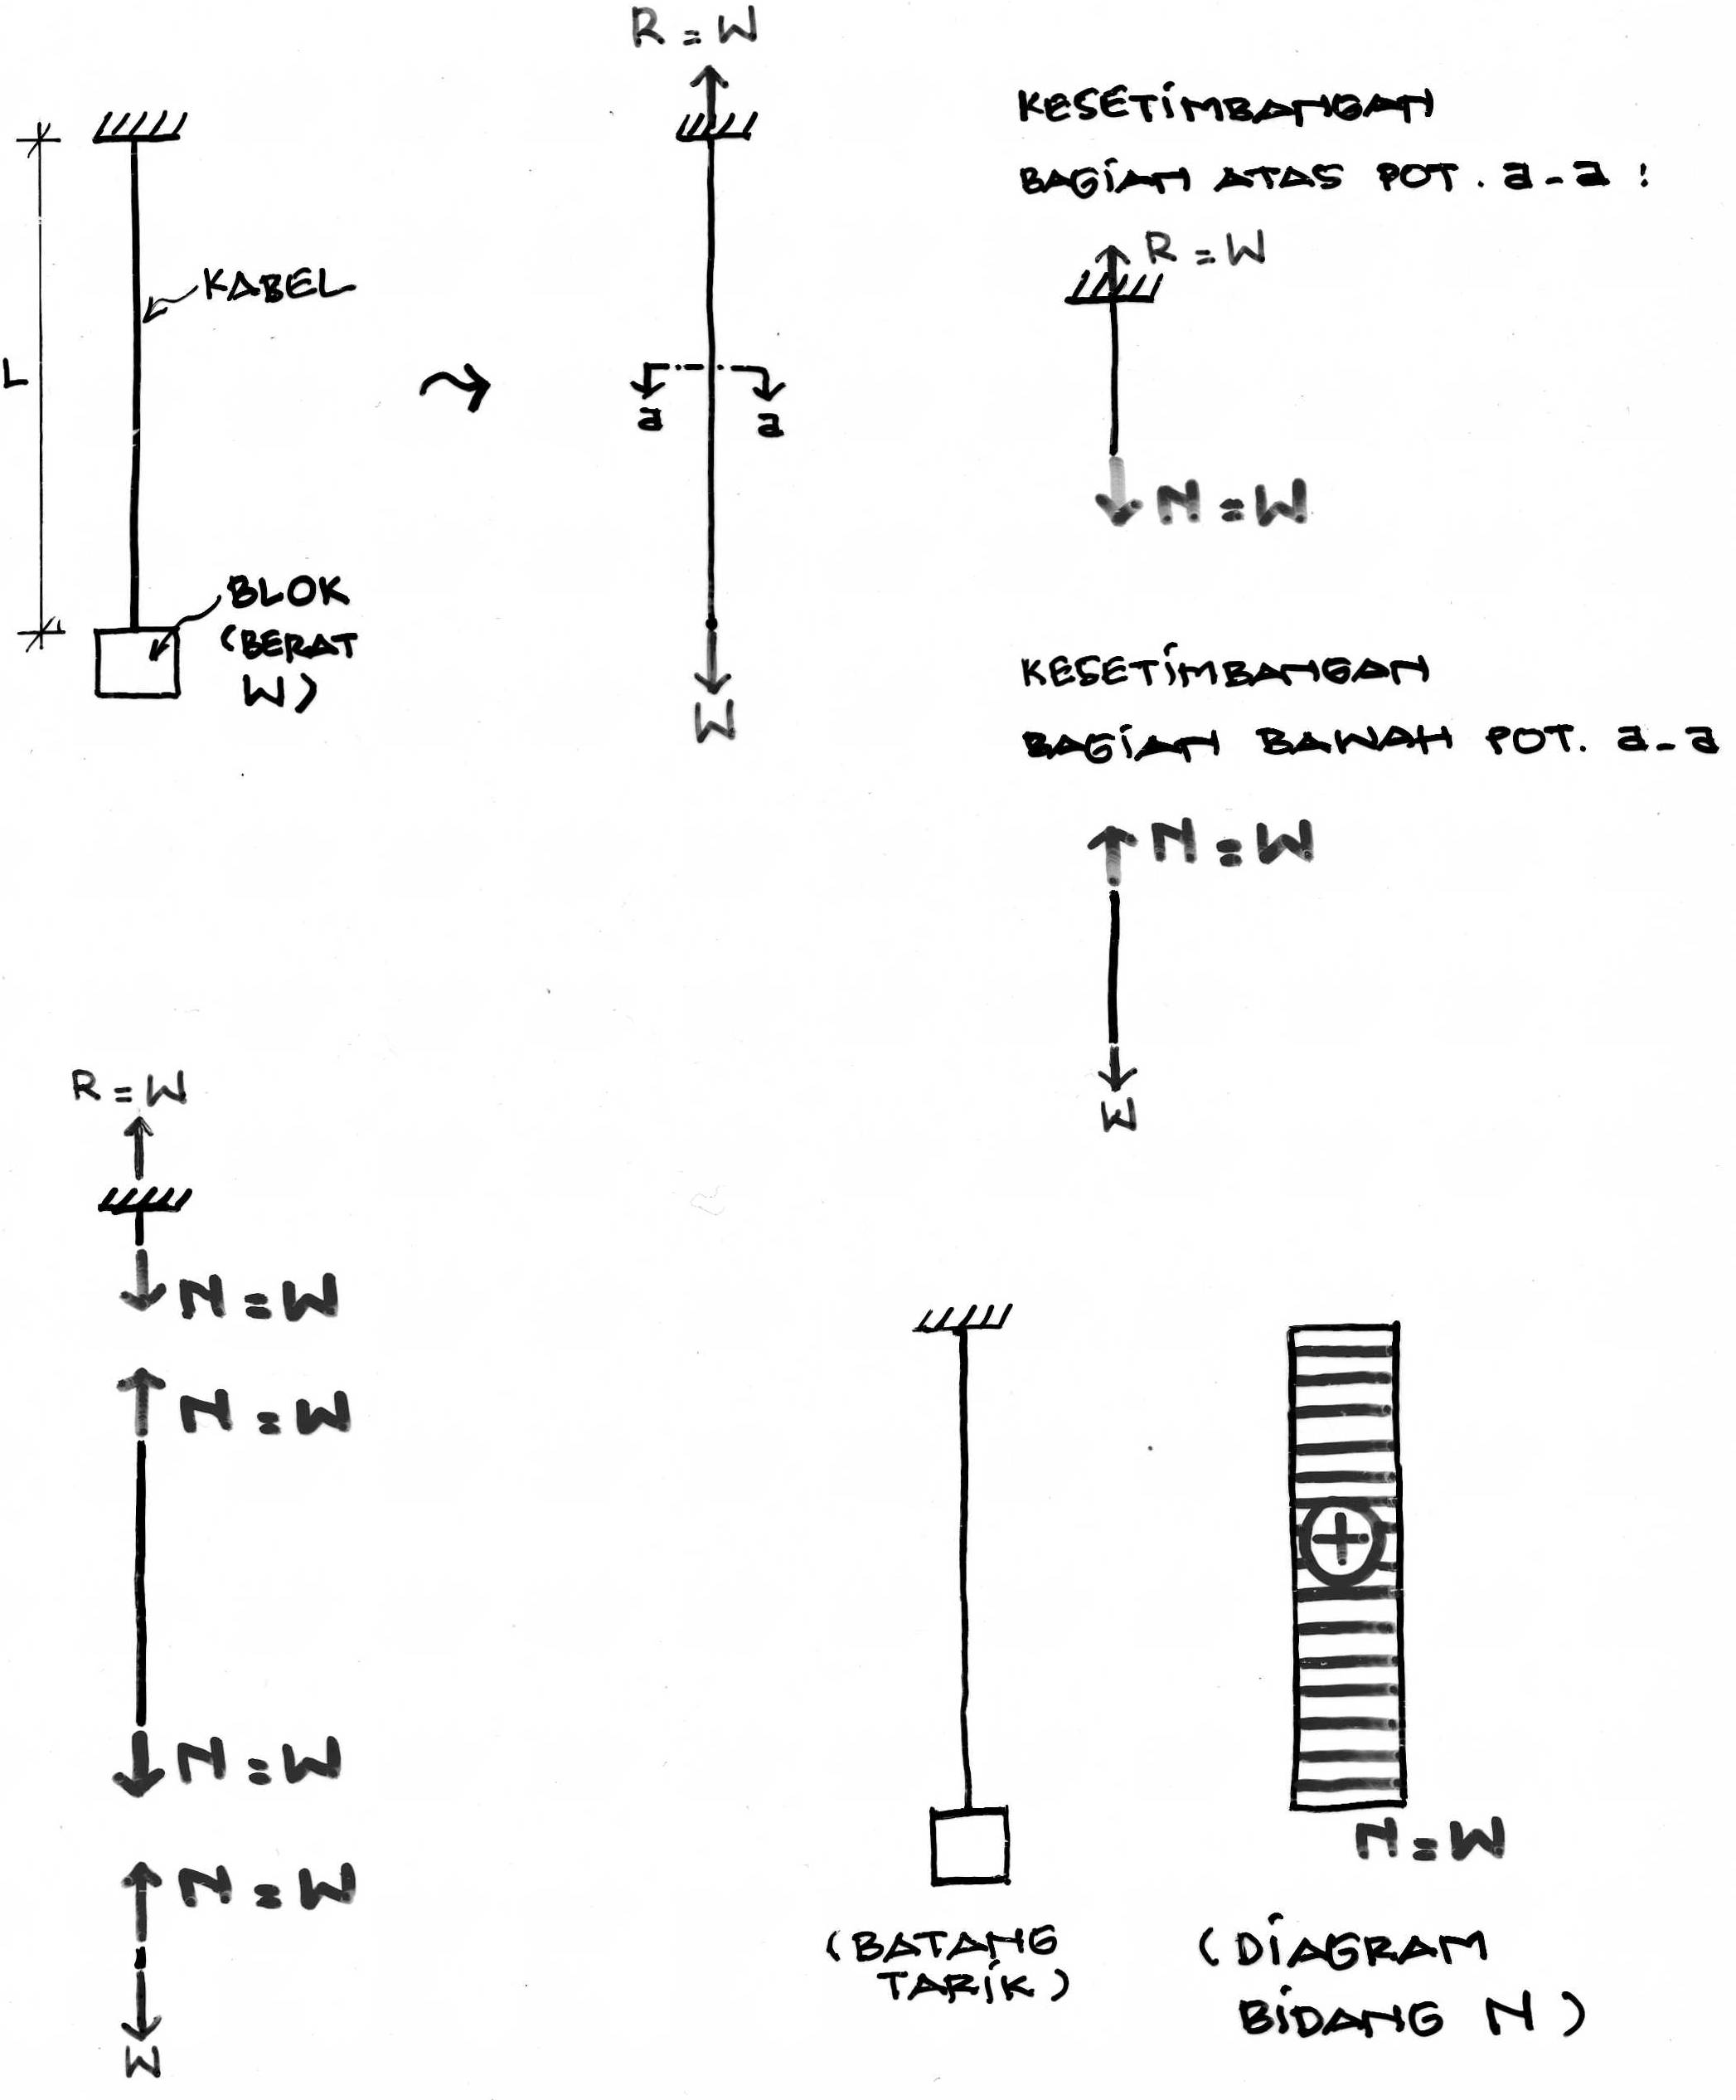

Gaya yang bekerja adalah W (yang besarnya sama dengan berat blok, bila berat sendiri kabel diabaikan). W bekerja sentris (yaitu garis kerjanya berimpit dengan sumbu longitudinal batang), disebut juga gaya aksial/normal sentris.

Pada tumpuan kabel timbul reaksi R = W.

Kabel seolah-olah dipotong pada potongan a-a :

Pada masing-masing bagian kabel (sebelah atas dan sebelah bawah potongan a-a) juga akan tercapai kesetimbangan dimana kesetimbangan ini dicapai dengan adanya gaya internal didalam kabel. Gaya internal ini adalah N dengan arah berlawanan dengan gaya eksternal yang bekerja (yaitu W) dan besarnya sama dengan W.

N ini adalah gaya internal yang disebut Gaya Normal (Aksial) Tarik.



Catatan :

Besar dan arah gaya internal yang timbul adalah sedemikian rupa sehingga semua bagian struktur berada dalam kesetimbangan. Tidak peduli bagian struktur mana yang ditinjau.

Dalam analisis gaya normal tarik diberi tanda “+” (positif) dan sebaliknya bila gaya normal itu berupa tekan (desak) diberi tanda “–“ (negatif).

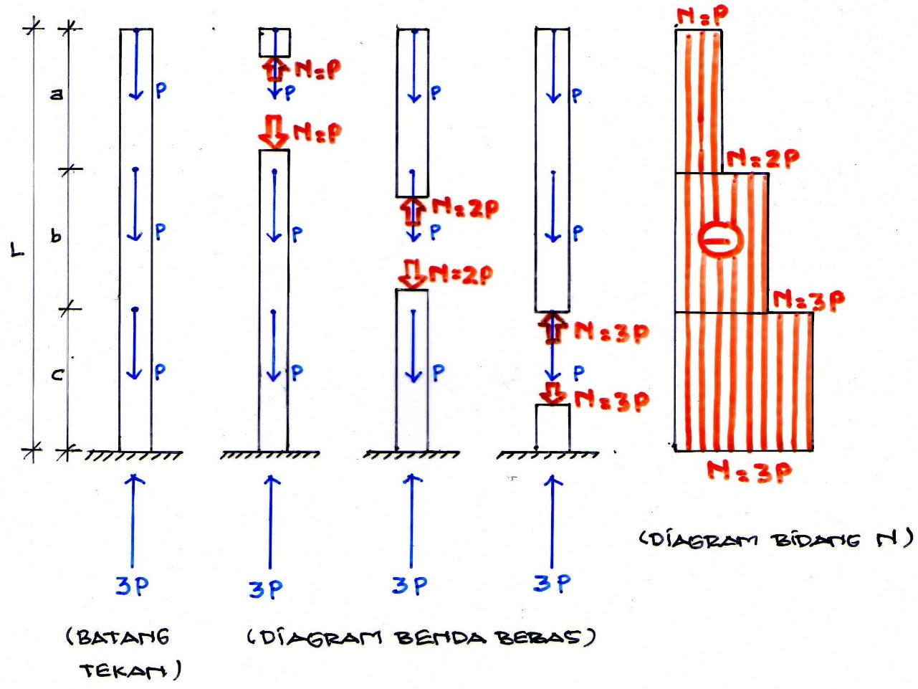

* 1. **GAYA LINTANG**

Gaya internal ini timbul pada elemen struktur yang memikul sistem gaya eksternal yang bekerja transversal terhadap sumbu longitudinal batang.

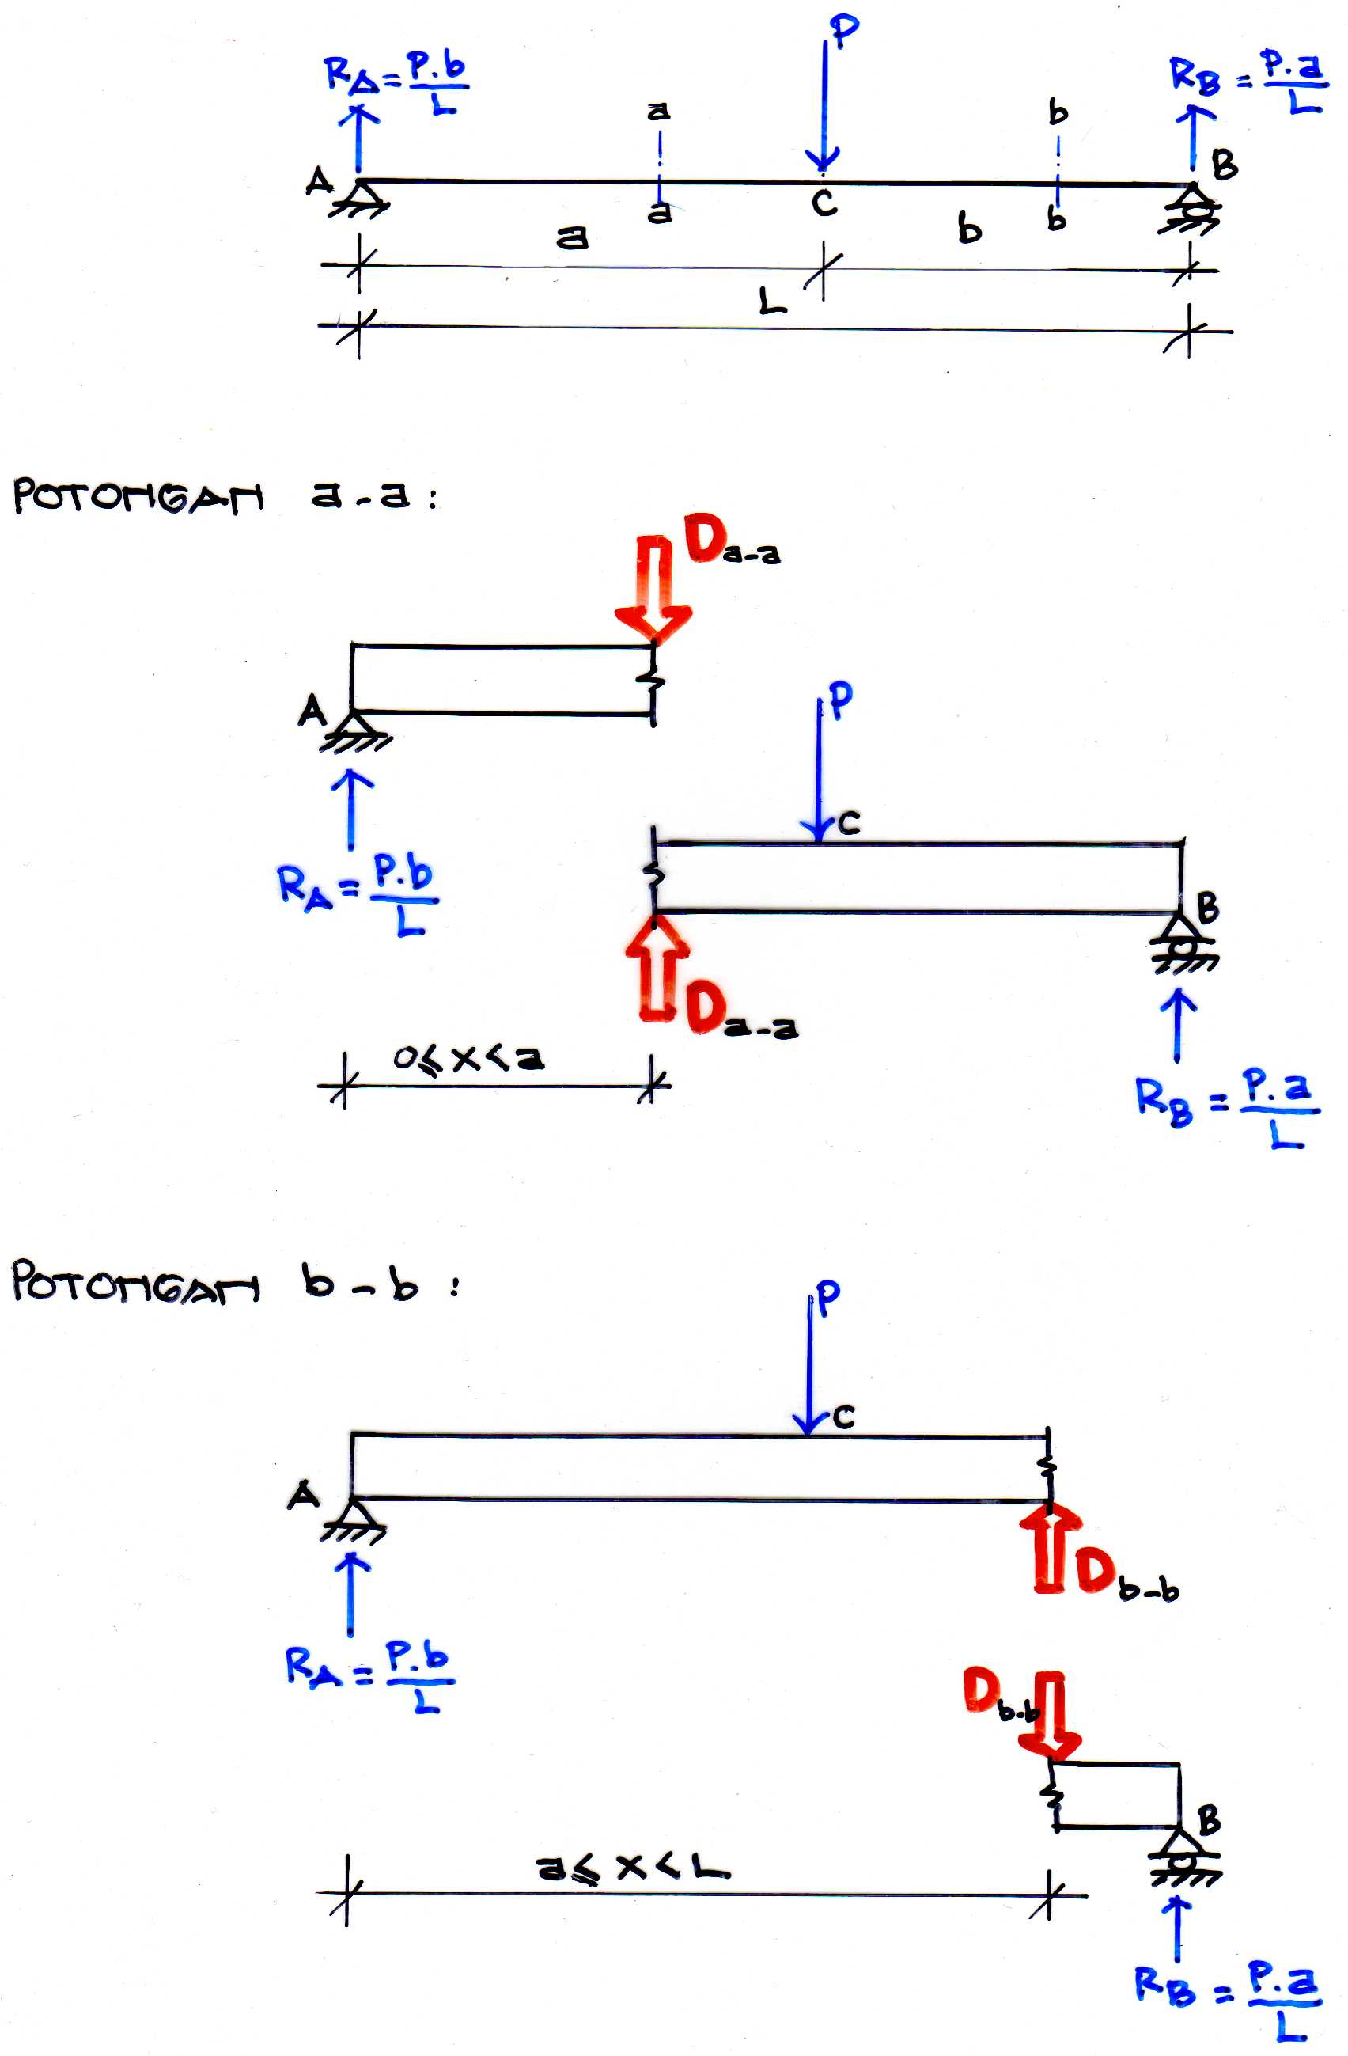

Batang seolah-olah dipotong pada potongan a-a :

Bagian sebelah kanan setimbang terhadap bagian kiri potongan (demikian pula sebaliknya bagian sebelah kiri setimbang terhadap bagian kanan potongan).

Bagian sebelah kiri potongan akan bergerak ke atas dan bagian sebelah kanan potongan akan bergerak ke bawah. Untuk merintangi gerakan tersebut maka pada potongan a-a harus bekerja gaya-gaya internal yang arahnya berlawanan dengan arah gaya yang diimbanginya.



Jadi sebelah kiri potongan timbul gaya dalam (internal) D = RA dengan arah ke bawah. (D adalah gaya internal pada potongan a-a dengan arah tegak lurus/melintang terhadap sumbu longitudinal balok). Untuk sebelah kanan potongan timbul gaya internal D = P – RB dengan arah ke atas (dimana P > RB).

Catatan :

Perjanjian tanda untuk gaya lintang D :

Apabila sebelah kiri potongan berkehendak bergeser (bergerak) ke atas, maka gaya lintang D bertanda “+” (positif) → jadi gaya lintang D disebelah kiri potongan berarah ke bawah bertanda “+”.

atau : apabila sebelah kanan potongan berkehendak bergeser (bergerak) ke bawah, maka gaya lintang D bertanda “+” (positif) → jadi gaya lintang D disebelah kanan potongan berarah ke atas bertanda “+”.

Sekarang tinjau potongan b-b :

Lihat sebelah kiri potongan :

Agar setimbang maka pada potongan timbul gaya lintang D = P – RA dengan arah ke atas.

Untuk sebelah kiri potongan apabila D berarah ke atas bertanda “–“. Apabila ditinjau sebelah kanan potongan D = RB dengan arah ke bawah (dalam hal ini bertanda “–“).



Sehingga :

Pada potongan a-a : Bagian kiri naik terhadap bagian kanan

D = “+”

Bagian kanan turun terhadap bagian kiri

Pada potongan b-b : Bagian kiri turun terhadap bagian kanan

D = “–”

Bagian kanan naik terhadap bagian kiri

* 1. **MOMEN LENTUR (LENGKUNG)**

Momen internal ini timbul pada elemen struktur yang memikul sistem momen eksternal yang diakibatkan oleh gaya eksternal yang bekerja transversal terhadap sumbu londitudinal batang.

A

B

RA

x

RB

P

x

x

Struktur dalam keadaan setimbang, yaitu ∑ MA = 0 dan ∑ MB = 0.

Bagian struktur juga harus dalam keadaan setimbang, yaitu sebelah kiri potongan x-x dalam keadaan setimbang, juga sebelah kanan potongan x-x.

Tinjau sebelah kiri potongan x-x :

A

x

RA

x

x

Dx

Mx

RA * x

Momen eksternal = RA * x

Untuk mengimbangi momen eksternal tersebut (yang diakibatkan oleh gaya eksternal RA) maka timbul momen internal dengan arah berlawanan, dimana :

Momen eksternal = Momen internal

sehingga :

∑ Mx-x = 0 → RA * x - Mx = 0

Mx = RA * x → momen internal

Apabila ditinjau dari sebelah kanan potongan maka akan menghasilkan Mx yang sama.

Catatan :

Perjanjian tanda untuk momen lentur M :

(momen positif) (momen negatif)

Contoh :

1).

P

a

b

L

A

B

C

* Mencari reaksi tumpuan :

∑ MB = 0 → RA * L – P * b = 0

RA = (↑)

∑ MA = 0 → P* a – RB * L = 0

RB = (↑)

Check :

∑ V = 0 → RA + RB – P = 0

 +  – P = 0

= 0

= 0

= 0

= 0

* Mencari gaya dan momen internal (gaya lintang dan momen lentur) :

A

B

RA

x

RB

P

x

x

C

Daerah AC (0 ≤ x ≤ a) : → sebelah kiri potongan

A

x

RA

x

x

Dx

Mx

RA * x

C

∑ V = 0 → RA – Dx = 0

Dx = RA

=→ konstan (= mendatar)

Bila x = 0 → DA = → artinya : gaya lintang di titik A

Bila x ≈ a (sedikit lebih kecil dari a atau mendekati a) → DC kiri = RA

= 

Mx = RA * x

= * x → fungsi linier (garis lurus serong)

Bila x = 0 → MA = * 0

= 0

Bila x = a → MC = * a

= 

Apabila peninjauannya pada sebelah kanan potongan (b ≤ x’ ≤ L) :

Dx

B

P

x

x

C

x’

RB

b

Mx

∑ V = 0 → Dx + RB – P = 0

Dx = P – RB

= RA

= 

(berlaku mulai dari sedikit lebih besar dari b).

Daerah CB (a ≤ x ≤ L) : → sebelah kiri potongan

C

Dx

P

RA

x

x

Mx

A

x

a

∑ V = 0 → RA + Dx = P

Dx = P – RA

= RB → Dx di sebelah kiri potongan ke atas adalah “–“, maka : Dx = – RB

= – → konstan (= mendatar)

(berlaku mulai dari sedikit lebih besar dari a).

Bila x = a → DC kanan = –

Bila x = L → DB = –

catatan : DC kiri = 

DC kanan = –

DC = 0 → gaya lintang tepat di titik C

Mx = RA * x – P(x – a)

Bila x = a → MC = * a – P(a – a)

= – 0

= 

Bila x = L → MB = * L – P(L – a)

= P * b – P * b = 0

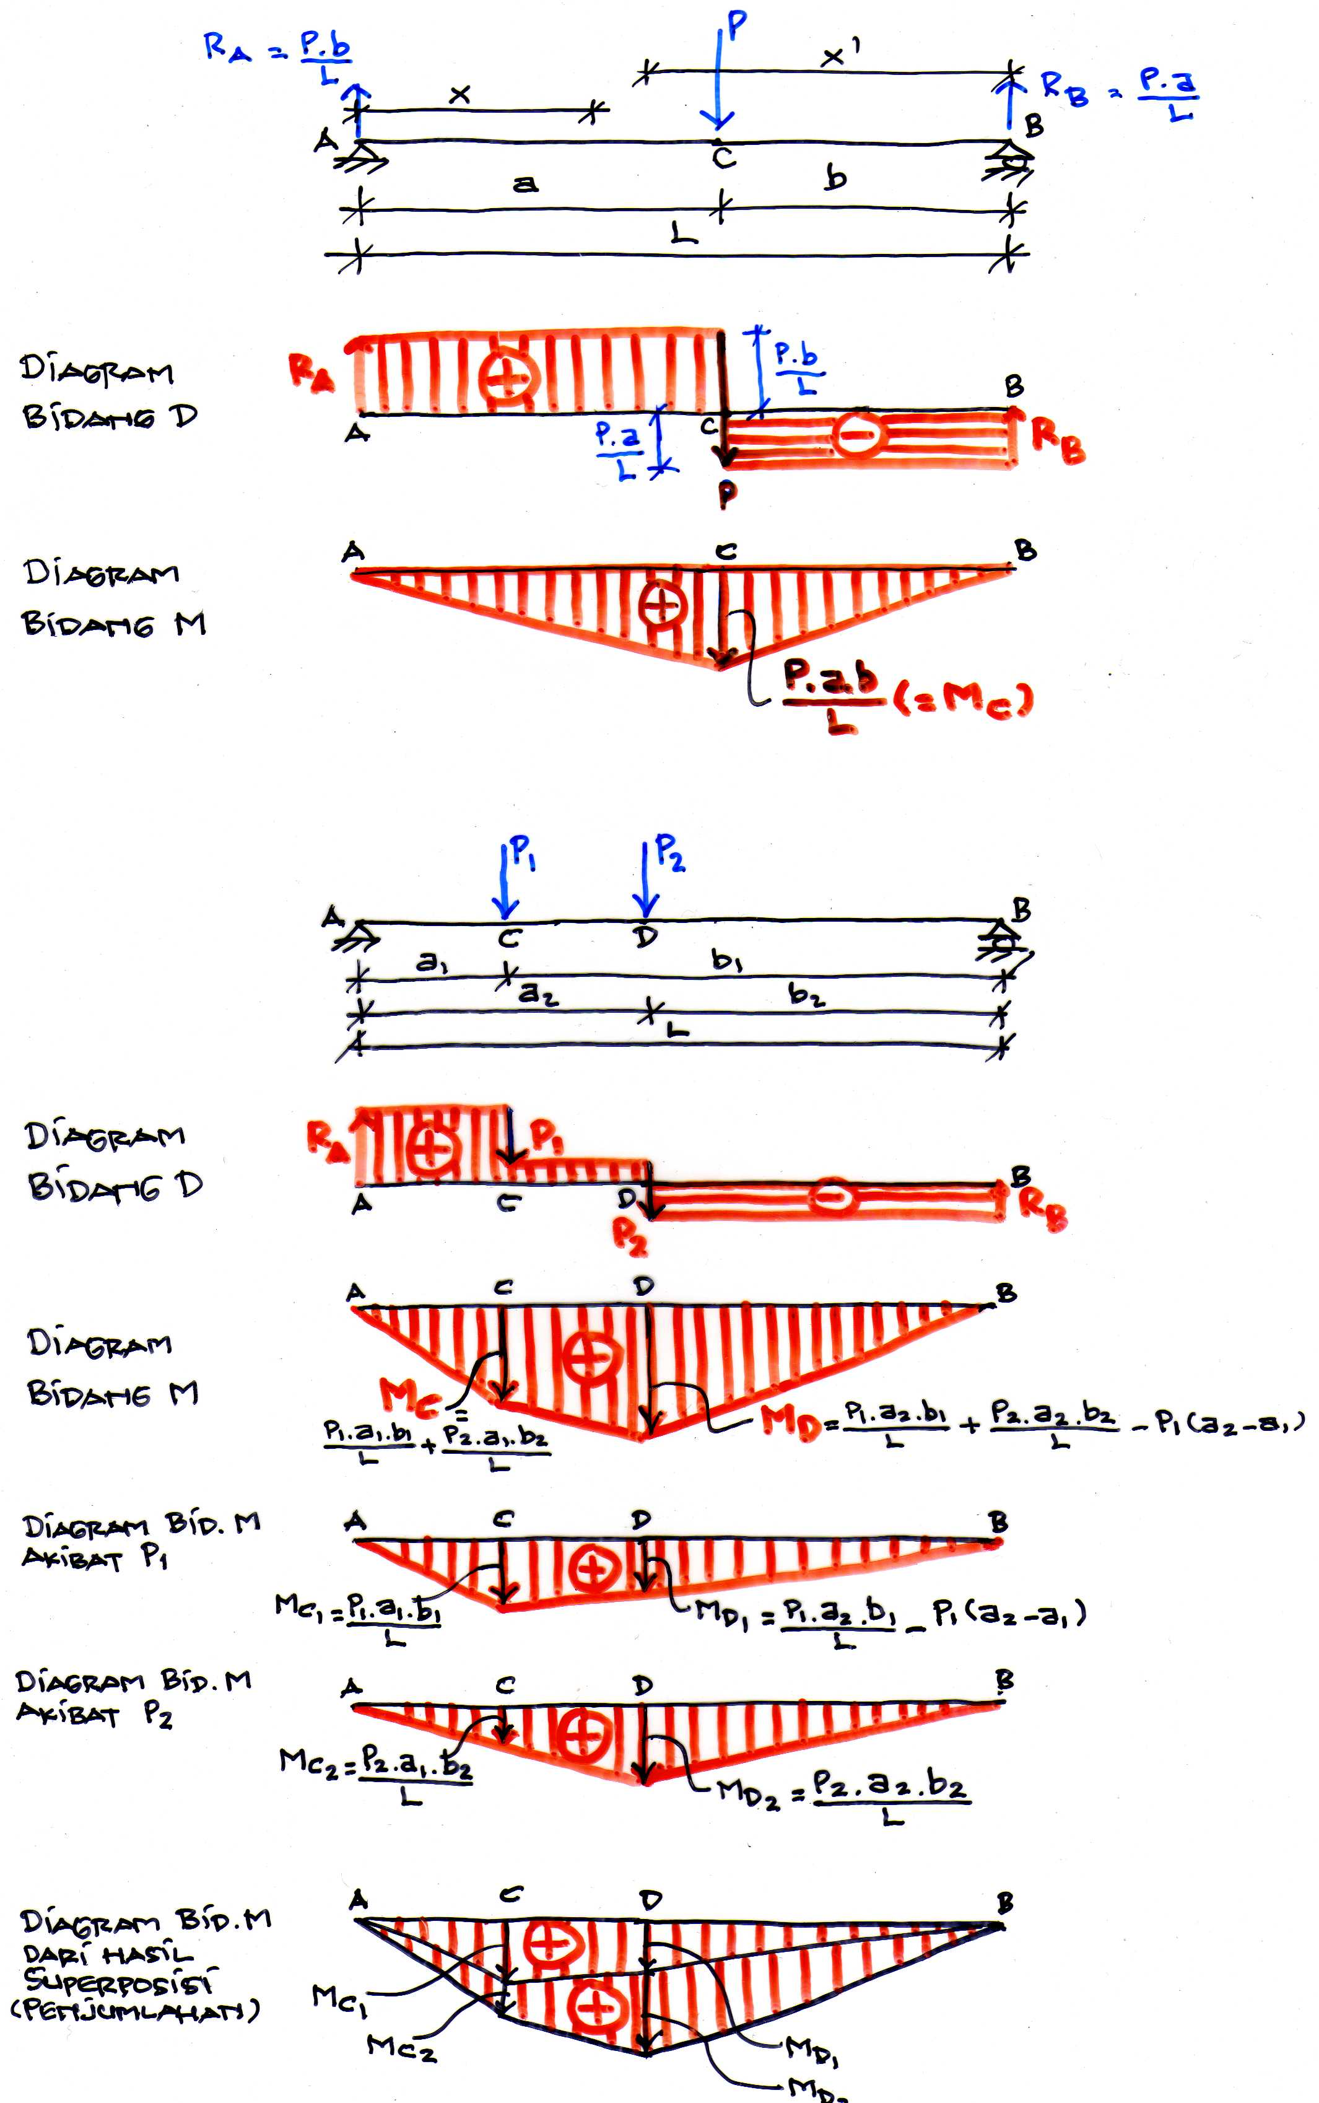

2).

P1

a1

b1

L

A

B

C

P2

D

a2

b2

* Mencari reaksi tumpuan :

Akibat P1 saja : ∑ MB = 0 → RA1 * L – P1 * b1 = 0

RA1 = (↑)

∑ MA = 0 → P1 * a1 – RB1 * L = 0

RB1 = (↑)

Akibat P2 saja : ∑ MB = 0 → RA2 * L – P2 * b2 = 0

RA2 = (↑)

∑ MA = 0 → P2 * a2 – RB2 * L = 0

RB2 = (↑)

Akibat P1 dan P2 : RA = RA1 + RA2

= + 

= ∑ 

RB = RB1 + RB2

= + 

= ∑ 

* Mencari gaya dan momen internal (gaya lintang dan momen lentur) :

Peninjauan pada sebelah kiri potongan dan x diukur dari titik A ke kanan.

Daerah AC (0 ≤ x ≤ a1) :

Dx = RA → x = 0 → DA = RA

x = a1 → DC kiri = RA

Mx = RA * x → x = 0 → MA = 0

x = a1 → MC = RA * a1

=  + 

Daerah CD (a1 ≤ x ≤ a2) :

Dx = RA – P1 → x = a1 → DC kanan = RA – P1

x = a2 → DD kiri = RA – P1

Mx = RA * x – P1(x – a1) → x = a1 → MC = RA * a1

=  + 

x = a2 → MC = RA * a2 – P1(a2 – a1)

=  +  –

P1(a2 – a1)

Daerah DB (a2 ≤ x ≤ L) :

Dx = – RB

Mx = RB (L – x)



Gaya dan momen internal tersebut dapat dicari dengan cara superposisi, yaitu akibat dari P1 dan P2 dihitung secara terpisah kemudian hasilnya dijumlahkan.



3).

q

L

A

B

q = beban merata → satuan : berat per satuan panjang

resultan beban = Q = q * L

* Mencari reaksi tumpuan :

∑ MB = 0 → RA * L – Q *  = 0

RA = 

=  (↑)

∑ MA = 0 → – RB * L + Q *  = 0

RB = 

=  (↑)

* Mencari gaya dan momen internal (gaya lintang dan momen lentur) :

q

x

A

Dx

x

x

Qx = q * x

RA

RA = 

= 

Dx = RA – Qx

= – q * x → fungsi linier (garis lurus serong)

Mx = RA * x – Qx * 

=  * x –  * x → fungsi kuadrat (garis lengkung)

= (L – x)

Untuk x = 0 → DA = RA

= 

MA = (L – 0)

= 0

Untuk x =  → D(L/2) = – q * 

= 0

M(L/2) = (L –)

= 

Untuk x = L → DB = – q * L

= –

MB = (L – L)

= 0

analog misalnya untuk x =  dan x = L didapat :

M(L/8) = dan M(6/8 * L) = 

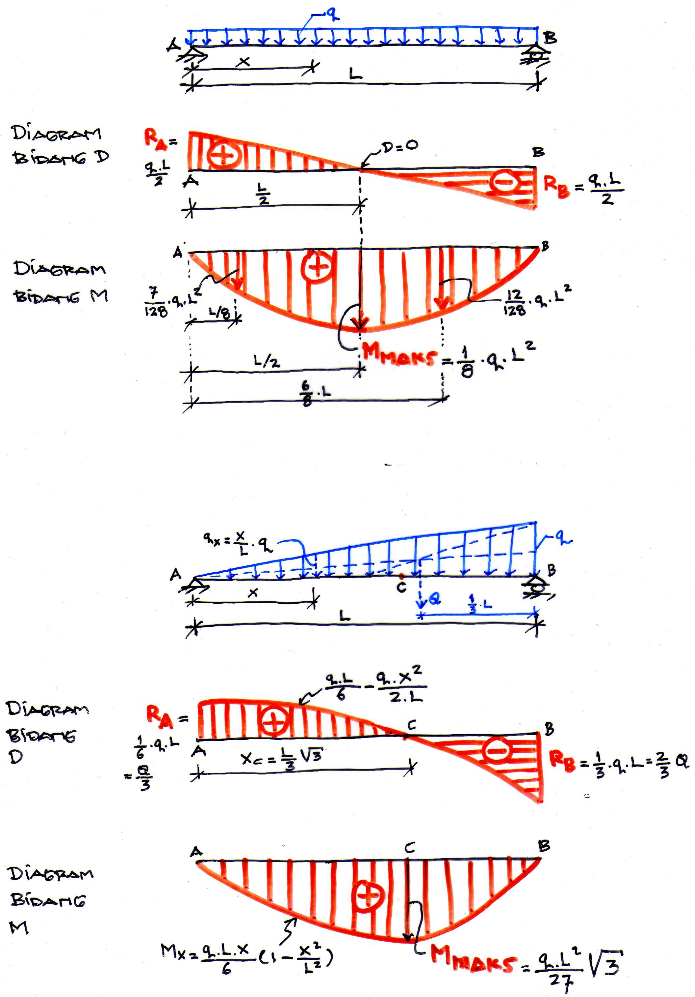

- Hubungan antara beban, gaya lintang (D) dan momen lentur (M) :

Momen maksimum terdapat pada titik dimana beban terpusat P bekerja, juga terdapat pada tempat dimana gaya lintang (D) = 0, yaitu garis D-nya memotong garis 0 (nol).

 = Dx → Mx  mencapai harga ekstrim apabila :  = 0

atau apabila Dx = 0

Terdapat kemungkinan garis gaya lintang memotong garis 0 di dua tempat atau lebih, misalnya pada balok dengan jorokan (*overhang*), balok gerber.

4).

A

B

L

⅔ L

⅓ L

xX

q

Q

qx = * q

C

•

Q = 

= → qx =  * q

* Mencari reaksi tumpuan :

∑ MB = 0 → RA * L – Q *  = 0

RA = 

=  (↑)

∑ MA = 0 → – RB * L + Q *  = 0

RB = 

=  (↑)

* Mencari gaya dan momen internal (gaya lintang dan momen lentur) :

A

xX

Qx

qx = * q

Dx

RA

Dx = RA – Qx

= – (qx)*

= –  → fungsi kuadrat (garis lengkung)

Mx = RA * x – Qx * 

=  * x – () * 

=  (1 – ) → fungsi pangkat tiga (garis lengkung)

Momen maksimum terjadi pada titik C dimana Dx = 0, yaitu :

DC = – = 0 → = ⅓ * L2

= 

MC = * () (1 – )

=  → momen maksimum (di titik C)



5). Hitung dan gambar bidang N, D dan M pada soal di bawah ini !

q = 0,40 ton/m’

A

B

C

D

1 m

3 m

3,5 m

Penyelesaian :

q = 0,40 ton/m’

C

D

Q = q * 3

= 0,40 * 3

= 1,20 ton

1,5 m

1,5 m

* Mencari reaksi tumpuan :

∑ MB = 0 → RA * 7,5 – Q * (1,5 + 3,5) = 0

RA = 

= 

= 0,80 ton (↑)

∑ MA = 0 → – RB * 7,5 + Q * (1,5 + 1) = 0

RB = 

= 

= 0,40 ton (↑)

Check :

∑ V = 0 → Q – RA – RB = 0

1,2 – 0,8 – 0,4 = 0 → OK

* Mencari gaya-gaya dan momen internal (gaya normal, gaya lintang dan momen lentur) :

Untuk dapat menggambar bidang M, D dan N harus dihitung (disusun persamaannya) untuk masing–masing daerah pembebanan, yaitu daerah AC, CD dan DB.

Daerah AC (0 ≤ x ≤ 1) :

Tinjau sebelah kiri potongan :

A

C

1 m

x

Dx

RA

∑ V = 0 → RA – Dx = 0

Dx = RA → berharga positif, ke bawah

D sepanjang AC adalah konstan dan mendatar.

DA = DC kiri = RA = 0,8 ton

Mx = RA * x → garis lurus serong

Untuk x = 0 → MA = RA * 0

= 0

x = 1 → MC = RA * 1

= 0,80 * 1

= 0,80 ton*m

Daerah CD (1 ≤ x ≤ 4) :

Tinjau sebelah kiri potongan :

q = 0,40 ton/m’

A

C

D

1 m

3 m

x

Dx

RA

Qx = q (x – 1)

∑ V = 0 → RA – Qx – Dx = 0

Dx = RA – Qx

= 0,80 – 0,40(x – 1)

D sepanjang CD adalah garis lurus serong.

Mx = RA * x – Qx * 

= 0,80 * x – ½ * q * (x – 1)2 → garis lengkung

= 0,80 * x – 0,20 * (x – 1)2

Untuk x = 1 → DC kanan = 0,80 – 0,40(1 – 1)

= 0,80 ton

MC = 0,80 * 1 – 0,20 * (1 – 1)2

= 0,80 ton*m

Untuk x = 4 → DD kiri = 0,80 – 0,40(4 – 1)

= – 0,40 ton

MD = 0,80 * 4 – 0,20 * (4 – 1)2

= 1,40 ton*m

Mmaksimum di Dx = 0 → Dx = RA – Qx

0 = 0,80 – 0,40(x – 1)

x = 3 m

maka Mmaksimum = 0,80 * 3 – 0,20 * (3 – 1)2

= 1,60 ton*m

Daerah DB (4 ≤ x ≤ 7,5) :

Tinjau sebelah kiri potongan :

Dx

x

RA

q = 0,40 ton/m’

A

B

C

D

1 m

3 m

3,5 m

∑ V = 0 → RA – Q– Dx = 0

Dx = RA – Q

= 0,80 – 1,20

= – 0,40 ton

D sepanjang DB adalah konstan dan mendatar.

DD kanan = DB kiri = – 0,40 ton

Mx = RA * x – Q* [x – (1 + )]

= 0,80* x – 1,2* (x – 2,50) → garis lurus serong

= – 0,40 * x + 3

Untuk x = 4 → MD = – 0,40 * 4 + 3

= 1,40 ton*m

Untuk x = 7,5 → MB = – 0,40 * 7,5 + 3

= 0

atau ditinjau sebelah kanan potongan : (dari titik B ke kiri)

x

Dx

RB

B

D

3,5 m

∑ V = 0 → RB – Dx = 0

Dx = RB

= 0,40 ton → berarah ke bawah; sebelah kanan potongan

Dx = – 0,40 ton

Mx = RB * x

= 0,40 * x → positif karena balok melengkung ke bawah

Untuk x = 0 → MB = 0,40 * 0

= 0

Untuk x = 3,5 → MD = 0,40 * 3,5

= 1,40 ton*m

Ternyata kalau dihitung dari kiri (yaitu dari tumpuan A) atau dari kanan (yaitu dari tumpuan B) akan didapat hasil yang sama.

Bidang N :

Karena tidak ada komponen gaya yang searah dengan sumbu longitudinal balok maka gaya normal sepanjang balok = 0.

q = 0,40 ton/m’

A

B

C

D

1 m

3 m

3,5 m

D

M

N

BELUM SELESAI